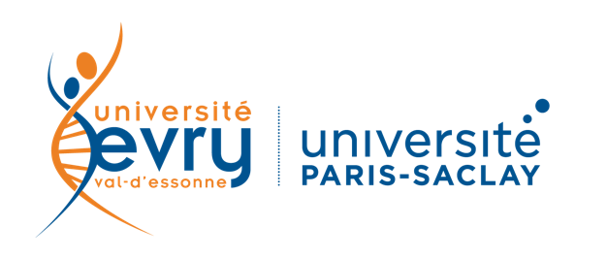

Communiqué de presse | Évry-Courcouronnes, le 15 juin 2020

Culture, sport, ateliers « do it yourself » : Depuis le 16 mars, l’Université d’Évry a « dématérialisé » sa vie de campus pour maintenir le lien avec sa communauté

Après l’annonce du confinement, l’Université d’Évry s’est rapidement réorganisée afin de maintenir le lien et d’assurer « une vie de campus virtuelle » de qualité aux étudiants et personnels. La crise sanitaire est alors créatrice de nouvelles formes de diffusion des savoirs et d’expression artistique. Des initiatives qui perdurent en période de déconfinement.

Chaque semaine durant le confinement, des live Arts & Culture

Le confinement a invité à appréhender différemment notre relation à l'univers de l'art et de la culture. L'Université d'Évry a tout d’abord mis à disposition de la communauté universitaire une sélection de ressources numériques consultables gratuitement.

Ce ne sont pas moins de 38 rendez-vous culturels et artistiques que l’Université d’Évry a proposé, en ligne, pendant le confinement. Ce dispositif, financé par le biais de la CVEC (Contribution de Vie Étudiante et de Campus), a permis de rassembler un total cumulé d’un millier de spectateurs ; étudiants, personnels de l’Université mais aussi un public extérieur intéressé par la programmation proposée par l’université.
Ces rendez-vous en ligne ont servi de laboratoire à des créations originales, spécialement conçues pour le dispositif de la visioconférence (lectures théâtrales avec accompagnement musical, ateliers d’écriture, théâtre participatif et immersif).
Une exposition participative en ligne “L’humour en temps de confinement” a également été lancée, afin d’encourager le partage entre membres de la communauté universitaire à un moment où plusieurs de ses membres se sentaient isolés.

Des séances de sport en ligne quotidiennes

Fitness, step, body attack, cross training, stretching, préparation physique, renforcement musculaire, etc. ; du lundi au samedi compris, la programmation sportive proposée par les enseignants du service des sports a rassemblé en moyenne entre 70 et 100 participants pour les retransmissions en direct. L’initiative a connu un grand succès et certaines vidéos ont été vues près de 2000 fois en replay.

Des ateliers « do it yourself » et responsables, axés développement durable

L’Université d’Évry a maintenu et développé, lorsque c’était possible, les ateliers dédiés aux personnels qui ont alors été ouverts à tous, devenus successivement “les ateliers confinés” puis “les ateliers en ligne”.

Ces ateliers ont été l’occasion pour les personnels de l’Université d’Évry mais aussi plus largement pour les étudiants et les personnels de l’Université Paris-Saclay, de garder le contact et d’échanger sur les bonnes pratiques en matière de développement durable.
Les thèmes abordés étaient variés :
- recycler ses tissus : confection de sacs, de tawashis,
- concevoir ses beewraps : remplaçant du film plastique,
- faire ses produits ménagers naturels,
- faire son levain et son pain,
- fabriquer ses yaourts maison,
- coudre des masques aux normes AFNOR,
De nouveaux ateliers seront prochainement programmés.

Encouragés par la situation inédite engendrée par la crise du COVID-19, certains de ces nouveaux dispositifs continueront à être développés par l’Université d’Évry dans l’avenir.

À propos de l’Université d’Évry
L’Université d’Évry, avec ses près de 12 000 étudiants, entre dans la dynamique de l’Université Paris-Saclay qui regroupe 15% de la recherche en France. L’Université d’Évry se distingue en particulier par une recherche de pointe en sciences exactes comme la Génomique et post-génomique, les mathématiques appliquées, l’informatique, les Sciences et Technologies de l'Information et de la Communication (STIC) ainsi que les Sciences et Technologies pour l’espace, la robotique ou les véhicules autonomes, aériens et terrestres. Ces travaux et recherches s’effectuent également dans le cadre de partenariats étroits avec le Biocluster Genopole, et se concrétisent par une participation au “Cluster Paris-Drones” et au “Campus des Métiers et Qualifications - Aéronautique et Spatial” en qualité d’établissement référent. Enfin, les Sciences Humaines et Sociales (économie, droit, sociologie, histoire, musicologie), au plus près des enjeux sociétaux, interrogent les équilibres économiques, comparent le droit public et privé, et questionnent la place de l’homme au travail, l’homme face aux médias visuels, l’art et la musique. www.univ-evry.fr

Contact presse :

Jean-Marie Jourand
Directeur de la communication, Université d’Évry
communication@univ-evry.fr
01 69 47 80 71 – 06 27 83 13 11

Suivez nos actualités :
www.univ-evry.fr
Twitter / Facebook / Instagram / LinkedIn

